Introducción a Jmeter
v2.11
CONFIDENCIAL
Versión 0.0.0 | 07/04/2014 - PHL

AltaVoz S.A.
http://www.altavoz.net
info@altavoz.net
Viña del Mar: 2 Poniente 355 of 53. Fonos (56 32) 288-2277 / 276-8060
Santiago de Chile: Guardia Vieja 255, oficina 612, Providencia. Fono (56 2) 585-4264

Historial de Versiones

# | Versión | Fecha | Autor | Descripción | Revisado por
1 | 0.0.0 | 07/04/14 | PHL | Versión inicial

Contenidos
1 Descripción General 1
1.1 Alcance 1
1.2 Propósito 1
2 Módulos 2
2.1 Backend 2
2.1.1 Prestaciones actuales: 2
2.1.2 Prestaciones futuras: 3
2.2 Moviles 4
2.2.1 Prestaciones actuales: 4
2.2.2 Prestaciones futuras: 4
2.3 Web 5
2.3.1 Prestaciones actuales: 5
2.3.2 Prestaciones futuras: 5

Indice de Tablas

Indice de Figuras

Descripción General

JMeter es una herramienta de testing cuyas funcionalidades se pueden resumir en tres:
  - Diseñar un testplan, esto es, generar un fichero .jmx
  - Ejecutar un testplan.
  - Ver de distintas formas los resultados de la ejecución de un testplan (vía listeners).
Para diseñar un testplan, JMeter dispone de una interfaz GUI a modo de diseñador, en la que el tester puede ir agregando componentes de manera visual, y ejecutar los componentes agregados, viendo el resultado. Una vez finalizado el diseño del testplan, la herramienta permite grabar este como un fichero .jmx.
La propia herramienta permite ejecutar un fichero .jmx previamente generado, vía línea de comandos o vía la propia interfaz GUI. La ejecución de un fichero .jmx realiza peticiones contra la aplicación objetivo a testear (peticiones del tipo que se hayan especificado al generar el fichero .jmx, JMeter dispone de la posibilidad de generar muchos tipos de peticiones:HTTP, FTP, LDAP, ...). Para cada petición ejecutada, JMeter recopila ciertos datos. Además, en el fichero .jmx se puede especificar que número de usuarios de cada tipo ejecuta las peticiones contra la aplicación, es decir, el .jmx simula una o mas comunidades de usuarios (roles) trabajando contra la aplicación objetivo.
Los datos generados por la herramienta para cada petición se procesan o bien con un tipo de componente que proporciona la interfaz GUI llamados listeners, o bien con herramientas externas. Los listeners permiten ver los resultados de una o mas ejecuciones de múltiples maneras (cada listener de una manera).
Este manual es una introducción al uso de la herramienta JMeter. Explica los conceptos básicos para entender la herramienta, y las posibles formas de utilizar ésta.
Es adecuado tanto para personas con un perfil técnico sin conocimientos previos que deseen iniciarse en el uso de la herramienta, como para diretores, jefes de proyecto y analistas que deseen conocer las posibilidades de la herramienta en la ejecución de tests.

Ventajas e inconvenientes
JMeter es una herramienta ideal para realizar pruebas de rendimiento de aplicaciones web. Sus principales debilidades son:
  - Aunque la versión actual (2.11) permite también el diseño y automatización de pruebas funcionales, existen otras herramientas más adecuadas para esta función.
  - JMeter NO se comporta como un navegador. Esto tiene varias implicaciones importantes: por defecto no guarda ni envía cookies, no interpreta código JavaScript, … Cualquier funcionalidad de estas debe ser implementada específicamente en el testplan.
  - Con JMeter el tester trabaja a nivel de protocolos: el desarrollador de un testplan ha de descender a este nivel, por lo que normalmente el tester tiene que apoyarse en herramientas adicionales durante el desarrollo de un testplan, como Firebug,HttpFox, SoapUI, Badboy, ...
  - Los tipos de aplicaciones que se pueden testear con JMeter dependen de los protolos que implementen las interfaces de acceso a la aplicación. Con JMeter se pueden testear los siguientes tipos de interfaces: HTTP, HTTPS, SOAP (sobre HTTP), XML-RPC (sobre HTTP), FTP, LDAP, POP3, IMAP, SMTP, JMS, JDBC y TCP. El testeo de otro tipo de interfaces no es inmediato. En concreto, con JMeter no es posible (con un esfuerzo razonable), implementar un testplan para una interfaz RMI o WebDav

Primeros Pasos

Pre-requisitos:
Descargar el software de http://jakarta.apache.org/jmeter/ (sitio oficial del proyecto).
Licencia: Apache License Version 2.0
Prerequisitos: JRE 1.5+

Instalación:
- Basta con descomprimir en un directorio (por ejemplo en /usr/local/ en Unix/Linux, o C: en Windows), el paquete de distribución del software (.zip o .tgz).
- Aunque para usar JMeter no es imprescindible, se recomienda crear una variable de entorno (por ejemplo de nombre JMETER_HOME), cuyo valor sea al path absoluto al directorio de instalación. En lo que sigue, asumiremos que esta variable ha sido creada. Si por alguna razón, esta variable no existe, sustituir las expresiones %JMETER_HOME% (Windows) ó ${JMETER_HOME} por el path absoluto al directorio raiz de la instalación de JMeter, aquellos sitios donde las utilicemos.
- Aunque para usar JMeter tampoco es imprescinbible, se recomienda descargar e instalar los plugins para JMeter del proyectoJMeter Plugins. Estos plugins añaden componentes adicionales a los que JMeter implementa por defecto. Descarga e instrucciones de instalación en el sitio del proyecto.

Comprobación de la instalación:
${JMETER_HOME}/bin/jmeter.sh --version
debería mostrar un texto como el siguiente:
Copyright (c) 1998-2010 The Apache Software Foundation
Version 2.11

Flujo:
Una vez instalada la herramienta, la forma más habitual de utilizarla es:
- Grabar las interacciones de cada uno de los tipos de usuarios con la aplicación software. Esto genera un caso de pruebas para cada una de las tipologías de usuarios (perfiles) que admite la aplicación. Posteriormente, cada uno de los casos de prueba se ejecutarán de manera concurrente por parte de N usuarios por cada caso de prureba.
- Adaptar el script (fichero .jmx) generado en el paso anterior. Por ejemplo, para que sea configurable, para que se hagan comprobaciones que no se pueden generar durante la grabación, ...
- Comprobar que el script realiza correctamente las tareas que se desea que realice el caso de prueba.
- Integrar todos los scripts
- Ejecutar el testplan
- Visualizar los resultados de la ejecución

Interfaz:
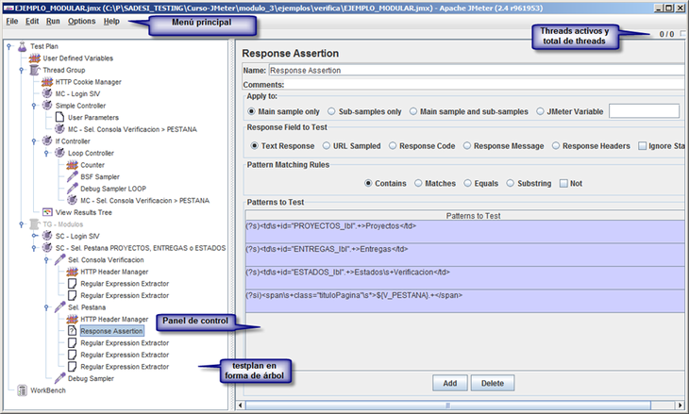

Creación de pruebas:
En general para diseñar este tipo de pruebas es relativamente sencillo, para lo cual debemos hacer lo siguiente:
- Agregar un “Thread Group” este va a contener los datos y peticiones que va a realizar la prueba.
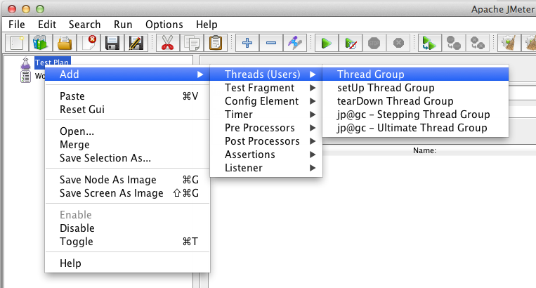
- Agregar elementos básicos de configuración (Siempre deberían estar) :
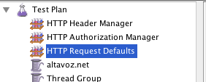
- HTTP Header Manager: con este elemento podemos sobre escribir los Header que van en las peticiones HTTP, como por ejemplo User-Agent, referer, etc.
- HTTP Authorization Manager: permite configurar nombre de usuario y contraseña para pruebas en sitio con autenticacion basica habilitada.
- HTTP Request Defaults: permite definir el host por defecto para todas las peticiones esto es util para poder diseñar las pruebas de carga en ambientes distintos ejemplo homologacion y productivo, ya que solo se cambia el host de homologacion por el de productivo y tenemos la prueba lista.
- Agregar “HTTP(S) Test Script Recorder” este elemento levanta un servidor proxy, el cual permite grabar todas las peticiones que se hacen al acceder a nuestro sitio.
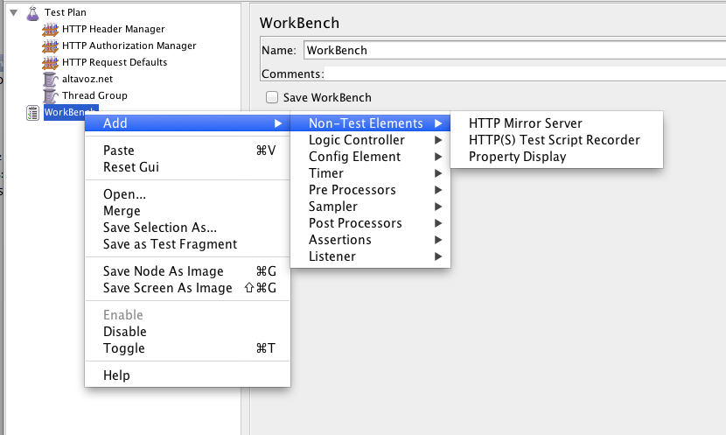
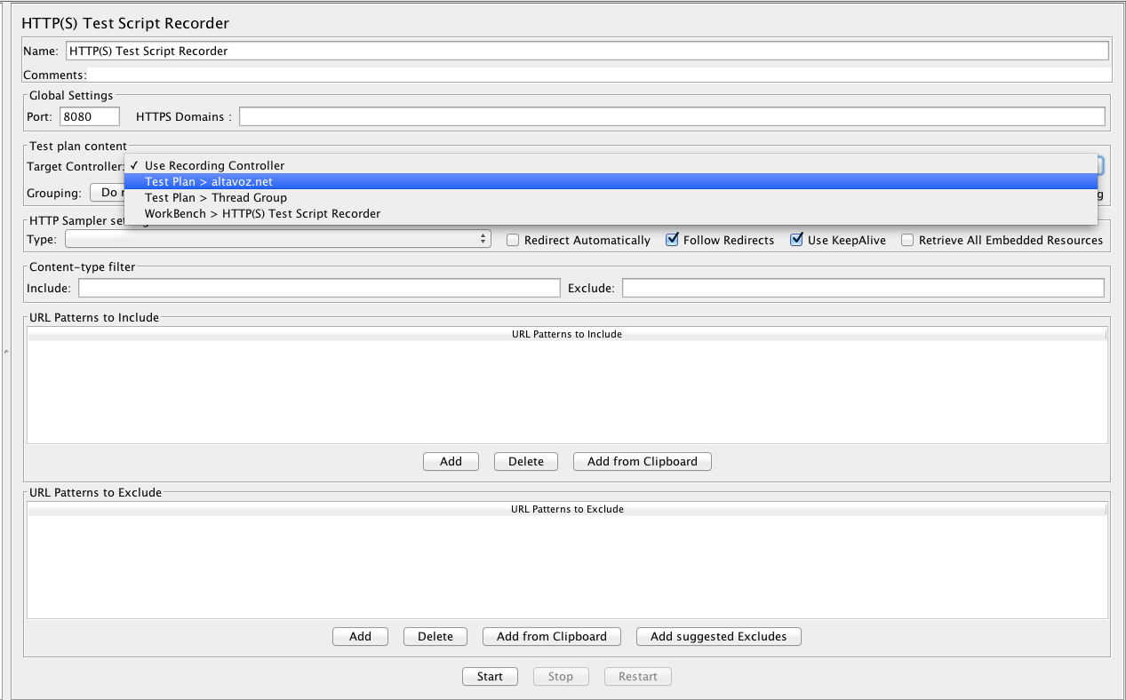
- Configuración:
  - Definir puerto por el que esta escuchando en este caso 8080.
  - Definir el elemento en el cual se grabara la sesion en este caso Thread Group llamado “altavoz.net”.
  - Por ultimo iniciar el servidor con el boton “Start”.
- Configuramos el servidor Proxy en nuestro navegador y visitamos la pagina.
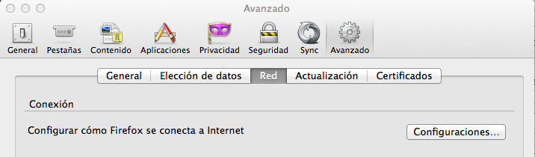
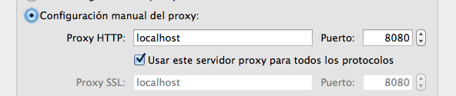
- Una vez que navegamos por el sitio podemos ver que Jmeter grabo todas las peticiones que realiza el navegador al momento de mostrar la pagina.
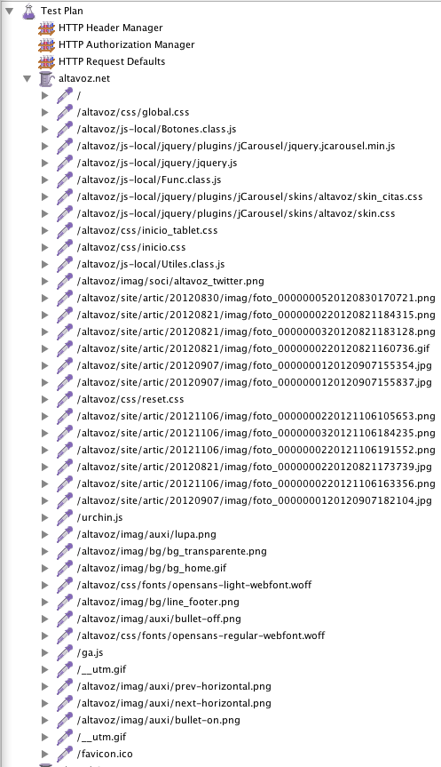
- Con esto tenemos nuestra prueba lista.

Ejecutar pruebas modo GUI:

Una vez hecho los pasos anteriores debemos terminar de configurar y ejecutar nuestra prueba.
- Configuración del Thread Group
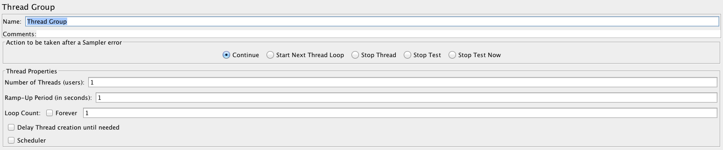
- User: numero que define la cantidad de usuarios a enviar por iteracion.
- In Seconds: numero en segundos que dura cada iteracion.
- Loop count: numero de iteraciones que se van a considerar en la prueba.
En este caso ejemplo si seleccionamos 10 usuarios en 1 segundo por 3 iteraciones, se va a enviar un usario cada 100 milisegundos 30 veces en total. El tiempo adecuado para cada enviar cada usuario depende de la prueba, maquina en que esta corriendo el sitio, etc.
consideraciones importantes para que la prueba sea correcta se debe considerar el ancho de banda de donde hacemos correr las pruebas, ademas debemos ver que la primera prueba que se ejecute no termine antes que la ultima prueba que enviamos si es así debemos disminuir el tiempo entre un usuario y otro.
- Agregar “Listeners” para poder procesar los resultados de las pruebas:
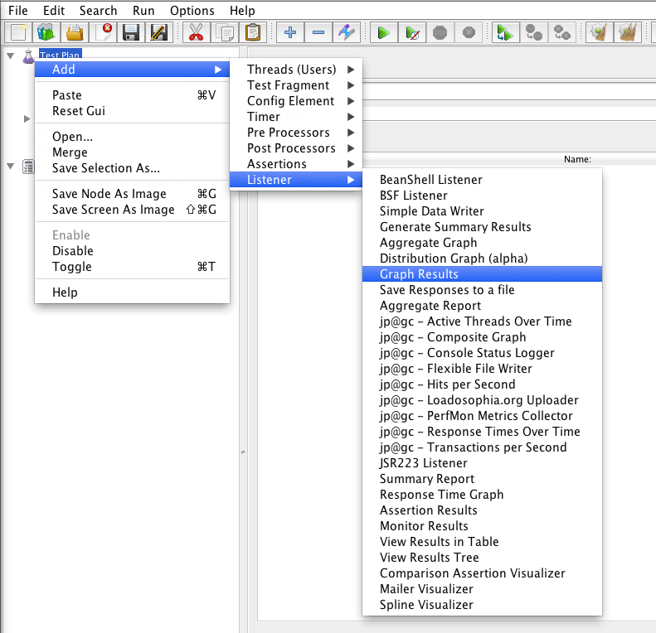
En particular usaremos dos:
- “Summary Report” : Entrega un resumen de los resultados de las pruebas en general los datos mas usados de estas estadisticas son “Error %” y “Throughput” los cuales nos dan un claro indicio de como se esta comportando las pagina.
  - “Error %”: indica el porcentaje de error que tiene la prueba este debe ser 0 o tendiendo a ese valor.
  - “Throughput”: nos dice el rendimiento de la pagina / tiempo un buen rendimiento son superior a 6 pag por segundo (eso depende tambien del proceso o requerimiento ej si estamos probando un cgi que por requerimiento debe entregar la respuesta en 10 segundos no debemos esperar que en la prueba tener como resultado algo similar a 3 pag por segundo o mayor ya que seria un error),
- “View Results Tree” : este elemento es muy útil al momento de verificar si tenemos algún problema con la prueba ej: algún tipo de error, no nos podemos logear, etc. Ya que nos permite ver lo que enviamos en la petición y podemos ver también la respuesta que nos entrega el servidor.
- Hacemos correr la prueba
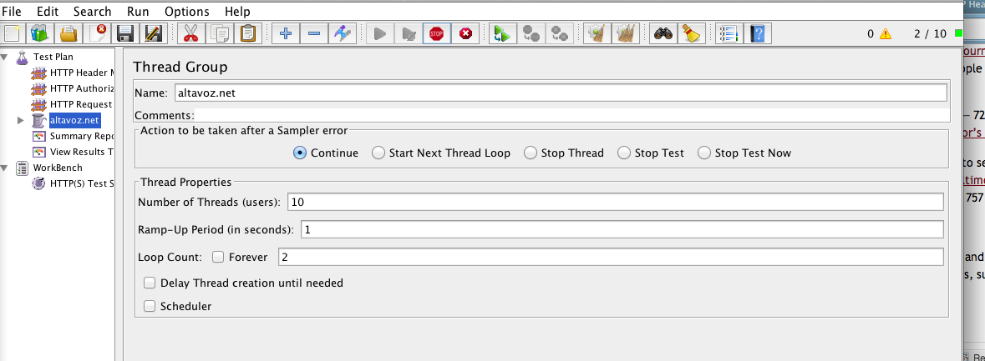
En el recuadro rojo vemos las pruebas que se estan corriendo y las que quedan por ejecutarse.
- Por ultimo analizamos los resultados que nos entregan los Listener:
- “Summary Report” :
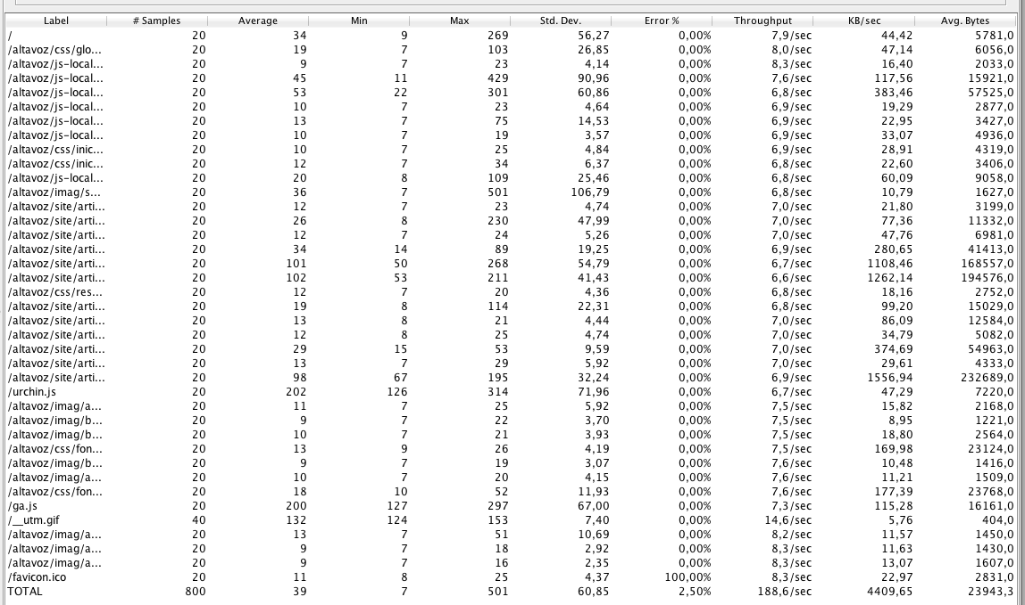
- “View Results Tree” :
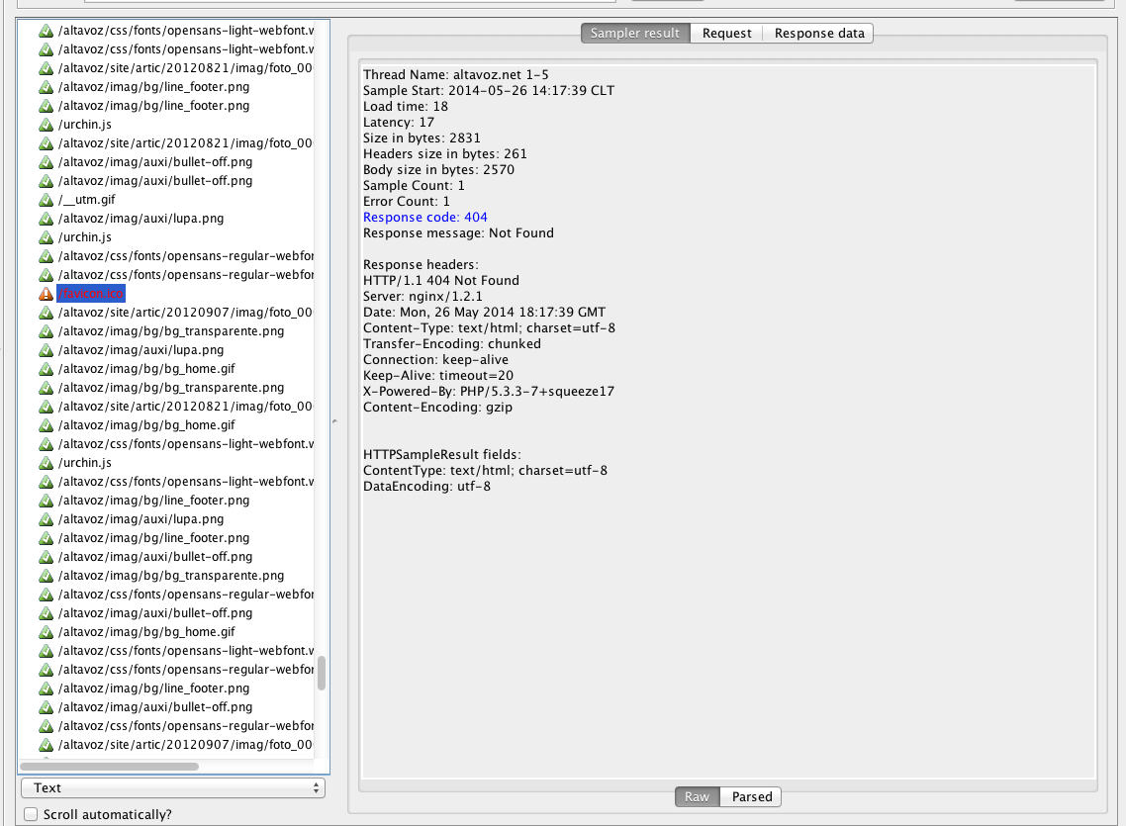

Ejecutar pruebas modo Linea de comandos:
Al momento de realizar pruebas de cargas la mayoría de las veces no podremos ejecutarlas desde nuestro equipo ya sea por ancho de banda o por que nuestro equipo no tiene la capacidad de procesamiento para correr en modo gráfico, es por este motivo que Jmeter permite ejecutar las prueba vía linea de comandos y guardar el resultado en un archivo CSV. Para luego ser procesado por algún listener, a continuación veremos como hacer esto.

- Utilizar la siguiente linea de comando
- ${JMETER_HOME}/bin/jmeter -n -t path/to/testplan.jmx [resto de opciones ...]
- ${JMETER_HOME}/bin/jmeter -n -t path/to/testplan.jmx -Jjmeter.save.saveservice.output_format=csv -l log.csv
- Una vez ejecutada la prueba y que tenemos el log de la prueba podemos abrir la interfaz del Jmeter y cargamos el log en cualquier listener y podremos ver el mismo resultado que si lo hubiéramos hecho correr en el modo gráfico.
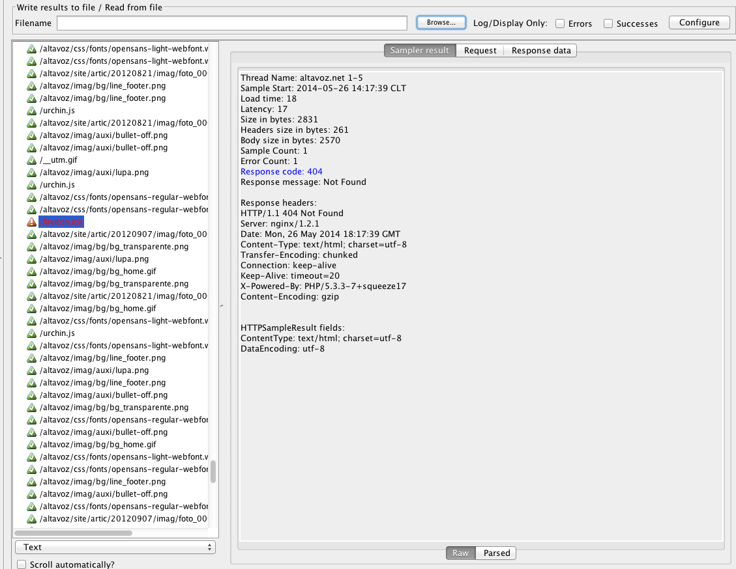

Extras
En este documento se ve solo una introduccion a lo que es construir una prueba de carga ademas de los elementos basicos con que cuenta la aplicación para mayor informacion y profuncizar en el tema recomiendo ver la informacion oficial sobre la herramienta en la siguiente url:

- http://jmeter.apache.org/usermanual/
- http://jmeter.apache.org/usermanual/component_reference.html
- http://jmeter.apache.org/usermanual/best-practices.html

Ademas dejo unos cuantos sitios que me fueron de mucha ayuda para el uso de componentes un poco mas avanzados.

url | descripcion de la pag
http://sheldonrules.blogspot.com/2011/03/jmeter-variables-compuestas-con-counter.html | Jmeter - Variables compuestas con counter
http://www.juntadeandalucia.es/servicios/madeja/contenido/recurso/401 | Ejecución de Pruebas con JMeter | buen tutorial basico pero completo para introduccion al uso de la herramiemta recomendable empezar a leer estos articulos si no se tiene conocimiento previo de la aplicacion ademas esta en español
http://www.juntadeandalucia.es/servicios/madeja/contenido/recurso/391#Ventajas_e_inconvenientes | Construcción de Planes de Prueba con JMeter
http://www.juntadeandalucia.es/servicios/madeja/contenido/recurso/388 | Introducción a JMeter: Conceptos Básicos
http://www.juntadeandalucia.es/servicios/madeja/contenido/recurso/392 | Ejemplo de como hacer configurable un testplan de JMeter
http://stackoverflow.com/questions/6964358/jmeter-testcases-which-can-handle-captcha | jmeter testcases which can handle captcha? | este caso no fue de mucha utilidad para este proyecto ya que no se puede automatizar pero quizas para algun otro si sirva.
http://www.adictosaltrabajo.com/tutoriales/tutoriales.php?pagina=jmeter_remote | Tests de rendimiento usando varios clientes distribuidos
http://blazemeter.com/blog/recording-https-traffic-jmeters-proxy-server | Grabación HTTPS tráfico con servidor proxy de JMeter | este es un tutorial muy simple pero de mucha utilidad que puede hacer perder mucho tiempo si no se le tiene en cuenta al momento de hacer el plan.
http://blazemeter.com/blog/how-use-http-basic-authentication-jmeter | How to use HTTP Basic Authentication in JMeter
http://ivetetecedor.com/how-to-use-a-csv-file-with-jmeter/ | How to use a CSV file with JMeter | muy util para manejar usuarios
http://jmeter.apache.org/usermanual/remote-test.html | 15. Remote Testing

